Информация об исполнении консолидированных бюджетов субъектов Российской Федерации
на 1 февраля 2022 года.

- Доходы составили 941 млрд. рублей с ростом на 41%
(+272 млрд. рублей).
- Поступление налоговых и неналоговых доходов возросло
на 42% (+213 млрд. рублей), составив 723 млрд. рублей.
- Поступление налога на прибыль увеличилось на 67%
(+88 млрд. рублей) по сравнению с 2021 годом, объем которого составил 219 млрд. рублей.
- Поступление НДФЛ возросло на 42% (+84 млрд. рублей) относительно уровня 2021 года, составив 282 млрд. рублей.
- Поступление акцизов увеличилось на 25% (+19 млрд. рублей) по сравнению с 2021 годом, объем которых достиг
95 млрд. рублей.
- Поступление налога на имущество организаций выросло на 18% (+1 млрд. рублей) относительно уровня 2021 года, составив 9 млрд. рублей.
- Доходы от других налогов поступили в сумме 63 млрд. рублей
и выросли на 9% (+5 млрд. рублей).
- Неналоговые доходы возросли на 40% (+16 млрд. рублей), составив 56 млрд. рублей.
- Безвозмездные поступления из федерального бюджета поступили в объеме 174 млрд. рублей, с ростом на 26%
(+36 млрд. рублей), что составляет 19% доходов.
- Расходы профинансированы в объеме 743 млрд. рублей,
со снижением на 7% (-55 млрд. рублей).
- Профицит консолидированных бюджетов 198 млрд. рублей
(в 2021 году дефицит – 129 млрд. рублей). С дефицитом исполнены бюджеты 15 регионов (против 32 в 2021 году),
с суммарным дефицитом 20 млрд. рублей. С профицитом исполнены бюджеты 70 регионов (против 53 в 2021 году),
с суммарным профицитом 218 млрд. рублей.
- Привлечение кредитов кредитных организаций составило
15 млрд. рублей, погашение – 64 млрд. рублей (в 2021 году – 30 и 92 млрд. рублей соответственно).
- Остатки средств бюджетов на 1 февраля 2022 года составили
2 749 млрд. рублей и возросли с начала года на 16%
(+377 млрд. рублей).
- Государственный долг субъектов Российской Федерации составляет 2 450 млрд. рублей и снизился с начала года
на 1,0% (-25 млрд. рублей).

Динамика налоговых доходов консолидированных бюджетов
субъектов Российской Федерации в 2020-2022 годах
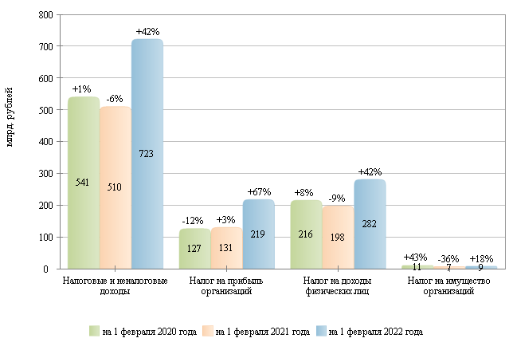

Налоговые и неналоговые доходы в 2020-2022 гг.
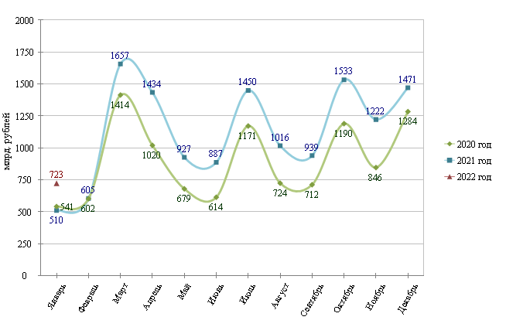

Налог на прибыль организаций в 2020-2022 гг.
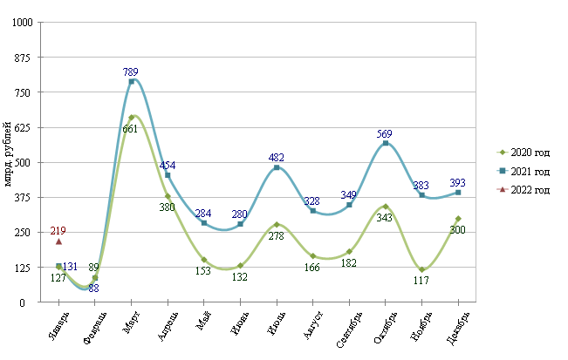

Налог на доходы физических лиц в 2020-2022 гг.
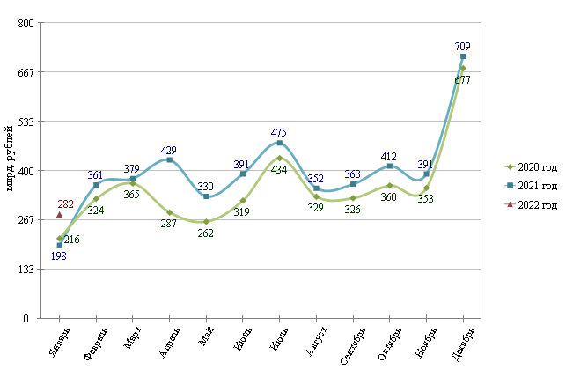

Структура налоговых доходов консолидированных бюджетов
субъектов Российской Федерации на 1 февраля 2021 и 2022 гг.
на 1 февраля 2021 года на 1 февраля 2022 года
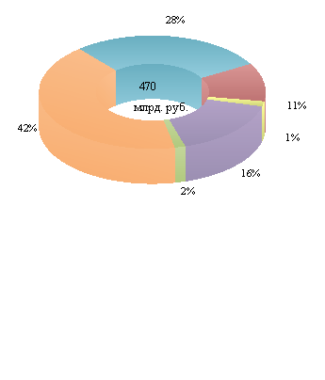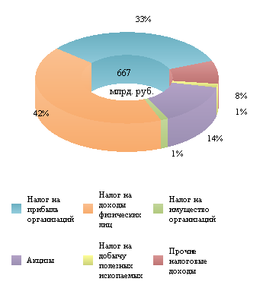

Расходы в 2020-2022 гг.
